http://gazeta-yaroslavsky.ru/?p=5837

Библиотека № 59 организовала презентацию книг о семье
16:48, 9 Июль 2015
Метки:культура
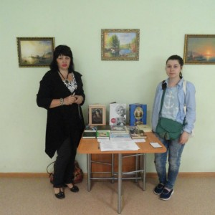
Сотрудники библиотеки №59 подготовили для жителей Ярославского района презентацию художественной литературы, посвященной семейным традициям, семье и семейным ценностям, а также книг, рассказывающие об интересных фактах
биографии известных людей.
Презентация состоялась на базе дневного отделения ТЦСО «Ярославский», ее посетителями стали 30 человек. Участники презентации могли не только узнать о тематических книжных новинках, но и выбрать их них понравившуюся книгу, чтобы почитать.

